EXMO. SR. PRESIDENTE DA CÂMARA MUNICIPAL DE SUMARÉ

Indico ao Exmo. Senhor Prefeito Municipal, junto ao departamento competente, no sentido de viabilizar troca de lâmpada em dois postes localizados na Rua Alexandre França, na altura dos números 206 e 215, no bairro Parque João de Vasconcelos.

**Justificativa:** Tal indicação se justifica tendo em vista ser demanda dos moradores, tendo maior urgência uma vez que o local é próximo a uma igreja, tendo, portanto, alto fluxo de veículos e transeuntes nas noites de culto.

Sala de Sessões, 30 de agosto de 2021.

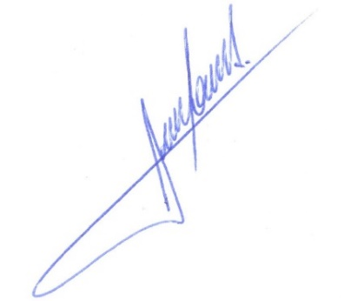

**RODRIGO DORIVAL GOMES**

Vereador

Cidadania